TRƯỜNG ĐẠI HỌC SƯ PHẠM KỸ THUẬT HƯNG YÊN
KHOA: CÔNG NGHỆ WEB
DỰ ÁN HỌC TẬP
HỌC PHẦN: TÂM LÝ HỌC KỸ THUẬT
TÊN DỰ ÁN:
VẬN DỤNG CÁC LÝ THUYẾT VÀ ĐỊNH LUẬT TÂM LÝ HỌC KỸ THUẬT VÀO THIẾT KẾ GIAO DIỆN UI/UX PHÍA NGƯỜI DÙNG CHO WEBSITE QUẢN LÝ KHO VÀ KINH DOANH GIÀY
Lớp | : 12523W.3
Giảng viên giảng dạy | : Hoàng Thị Ngọc
Họ tên sinh viên - Mã SV | : 1. Bùi Duy Thành - 12523080  2. Lê Gia Bách - 10123030  3. Thân Tiến Đạt - 12523109

Hưng Yên - 2026

TRƯỜNG ĐẠI HỌC SƯ PHẠM KỸ THUẬT HƯNG YÊN
KHOA CÔNG NGHỆ WEB
DỰ ÁN HỌC TẬP
TÊN DỰ ÁN:
VẬN DỤNG CÁC LÝ THUYẾT VÀ ĐỊNH LUẬT TÂM LÝ HỌC KỸ THUẬT VÀO THIẾT KẾ GIAO DIỆN UI/UX PHÍA NGƯỜI DÙNG CHO WEBSITE QUẢN LÝ KHO VÀ KINH DOANH GIÀY
Học phần | : Tâm lý học kỹ thuật
Lớp | : 12523W.3
Giảng viên giảng dạy | : Hoàng Thị Ngọc
Họ tên sinh viên - Mã SV | : 1. Bùi Duy Thành - 12523080  2. Lê Gia Bách - 10123030  3. Thân Tiến Đạt - 12523109

HƯNG YÊN - 2026

TRƯỜNG ĐẠI HỌC SƯ PHẠM KỸ THUẬT HƯNG YÊN
KHOA SƯ PHẠM KỸ THUẬT
PHIẾU CHẤM DỰ ÁN
Tên học phần: TÂM LÝ HỌC KỸ THUẬT (Mã HP: 711106) Lớp: 12523W.3 Nhóm số: ....
Họ tên SV 1: Bùi Duy Thành Mã số SV: 12523080
Họ tên SV 2: Lê Gia Bách Mã số SV: 10123030
Họ tên SV 3: Thân Tiến Đạt Mã số SV: 12523109
TT | Tiêu chí đánh giá | Tỉ lệ | Mức chất lượng tốt (8-10) | Điểm
1 | Hình thức (điểm chung) | 20 | Trình bày khoa học, đẹp, đầy đủ các mục chính; có bìa cứng, bìa lót, phiếu chấm, mục lục tự động, nội dung rõ ràng, hình ảnh và bảng biểu cân đối.
2 | Mức độ đáp ứng của sản phẩm theo yêu cầu dự án (điểm chung) | 60 | Sản phẩm đáp ứng trên 80% yêu cầu kiến thức; bám đúng cấu trúc dự án học tập; mô tả sản phẩm rõ; lý giải được cơ sở tâm lý học trong từng cải tiến; không sao chép tiêu cực.
3 | Mức độ làm chủ và giải trình dự án (điểm cá nhân) | 20 | Sinh viên giải thích rõ quá trình thực hiện, trả lời câu hỏi của giảng viên tốt, chứng minh hiểu cơ sở tâm lý được vận dụng trong dự án. | SV1: ....  SV2: ....  SV3: ....
TỔNG HỢP ĐIỂM
SV 1: Bùi Duy Thành: Điểm bằng số .......... bằng chữ: ...............................
SV 2: Lê Gia Bách: Điểm bằng số .......... bằng chữ: ...............................
SV 3: Thân Tiến Đạt: Điểm bằng số .......... bằng chữ: ...............................
Cán bộ chấm 1  (Ký, ghi rõ họ tên) | Cán bộ chấm 2  (Ký, ghi rõ họ tên)

MỤC LỤC
PHẦN I: ĐẶT VẤN ĐỀ 1
PHẦN II: NỘI DUNG 2
2.1. Mô tả sản phẩm giao diện UI/UX phía người dùng 2
2.2. Các lý thuyết ứng dụng trong cải tiến sản phẩm 5
2.2.1. Lý thuyết phát hiện tín hiệu và mô hình xử lý thông tin 5
2.2.2. Lý thuyết không gian ba chiều 6
2.2.3. Lý thuyết nhu cầu Maslow 7
2.3. Các định luật ứng dụng trong thiết kế kỹ thuật 9
2.3.1. Định luật Hick 9
2.3.2. Định luật Fitts 9
2.3.3. Định luật Gestalt 10
2.3.4. Định luật Occam 11
2.3.5. Định luật Doherty 12
2.4. Tối ưu hóa sản phẩm trong thiết kế kỹ thuật 14
PHẦN III: KẾT LUẬN 18
TÀI LIỆU THAM KHẢO 19
PHỤ LỤC: MỘT SỐ HÌNH ẢNH GIAO DIỆN BỔ SUNG 20

PHẦN I: ĐẶT VẤN ĐỀ
Trong các website kinh doanh giày hiện nay, giao diện phía người dùng là nơi khách hàng trực tiếp quan sát sản phẩm, lựa chọn size, thêm vào giỏ hàng, đặt mua, theo dõi đơn hàng và quản lý thông tin cá nhân. Nếu giao diện này được thiết kế rõ ràng, người dùng có thể hoàn thành nhiệm vụ nhanh và ít sai sót. Ngược lại, nếu thông tin sản phẩm, giá bán, size còn hàng hoặc trạng thái đơn hàng hiển thị mơ hồ, người dùng dễ bị nhầm lẫn, phải thao tác lại nhiều lần hoặc bỏ dở quá trình mua hàng.
Tâm lý học kỹ thuật giúp xem xét sản phẩm kỹ thuật dưới góc độ con người. Theo hướng tiếp cận này, một website không chỉ là tập hợp các trang giao diện mà còn là một hệ thống người - máy. Người dùng tiếp nhận thông tin qua thị giác, xử lý thông tin trong trí nhớ làm việc, đưa ra quyết định và thực hiện thao tác bằng chuột, bàn phím hoặc màn hình cảm ứng. Hệ thống sau đó phản hồi bằng thông báo, màu sắc, biểu tượng, thay đổi trạng thái hoặc chuyển trang. Mỗi bước tương tác đều chịu ảnh hưởng của nhận thức, chú ý, cảm xúc, nhu cầu và giới hạn thao tác của con người.
Đối với sản phẩm giao diện UI/UX phía người dùng của website quản lý kho và kinh doanh giày, các vấn đề tâm lý thể hiện rất cụ thể. Khách hàng cần nhận ra đâu là sản phẩm nổi bật, đâu là nút thêm vào giỏ, sản phẩm còn size nào, tổng tiền trong giỏ hàng là bao nhiêu và đơn hàng đã được ghi nhận hay chưa. Nếu các tín hiệu quan trọng bị che bởi banner, màu sắc quá nhiều hoặc chữ nhỏ, người dùng phải nỗ lực hơn để hiểu hệ thống. Khi tải nhận thức tăng, lỗi chọn nhầm sản phẩm hoặc nhập sai thông tin cá nhân cũng dễ xảy ra.
Vì vậy, đề tài này lựa chọn phân tích và cải tiến giao diện UI/UX phía người dùng cho website quản lý kho và kinh doanh giày. Báo cáo không đi sâu vào lập trình, cơ sở dữ liệu, thanh toán trực tuyến hay chiến lược bán hàng, mà tập trung lý giải vì sao các yếu tố trên giao diện cần được thiết kế như vậy dựa trên cơ sở tâm lý học kỹ thuật. Nội dung chính gồm mô tả sản phẩm, vận dụng ba lý thuyết cơ bản, phân tích năm định luật trong thiết kế kỹ thuật và đề xuất tối ưu hóa sản phẩm theo hướng dễ dùng, an toàn, tiện lợi và nhân văn hơn.
Mục tiêu của dự án là vận dụng kiến thức đã học để chỉ ra mối liên hệ giữa giao diện người dùng và đặc điểm tâm lý của con người. Qua đó, nhóm có thể hiểu rằng một sản phẩm kỹ thuật tốt không chỉ đúng chức năng mà còn cần phù hợp với người dùng thật, giảm sai sót trong thao tác và tạo cảm giác tin cậy khi sử dụng.

PHẦN II: NỘI DUNG

2.1. Mô tả sản phẩm giao diện UI/UX phía người dùng
Sản phẩm được phân tích trong dự án là phần giao diện phía người dùng của website quản lý kho và kinh doanh giày. Đây là phần giao diện dành cho khách hàng hoặc người mua, khác với giao diện quản trị dành cho nhân viên cửa hàng. Người dùng ở phía này không cần quản lý tồn kho hay chỉnh sửa dữ liệu nội bộ, nhưng cần quan sát sản phẩm, tìm kiếm, lựa chọn size, thêm sản phẩm vào giỏ hàng, đặt mua, theo dõi đơn hàng và quản lý tài khoản cá nhân.
Giao diện phía người dùng gồm các màn hình chính: trang chủ, khu vực hiển thị sản phẩm, giỏ hàng, thông báo đặt hàng thành công, tài khoản cá nhân, danh sách đơn hàng, chi tiết đơn hàng, địa chỉ nhận hàng, đổi mật khẩu và cài đặt giao diện. Những màn hình này tạo thành một quy trình sử dụng khá quen thuộc: người dùng vào trang chủ, tìm sản phẩm, xem thông tin, thêm vào giỏ, kiểm tra lại đơn, đặt hàng, nhận phản hồi thành công và theo dõi trạng thái đơn sau đó.
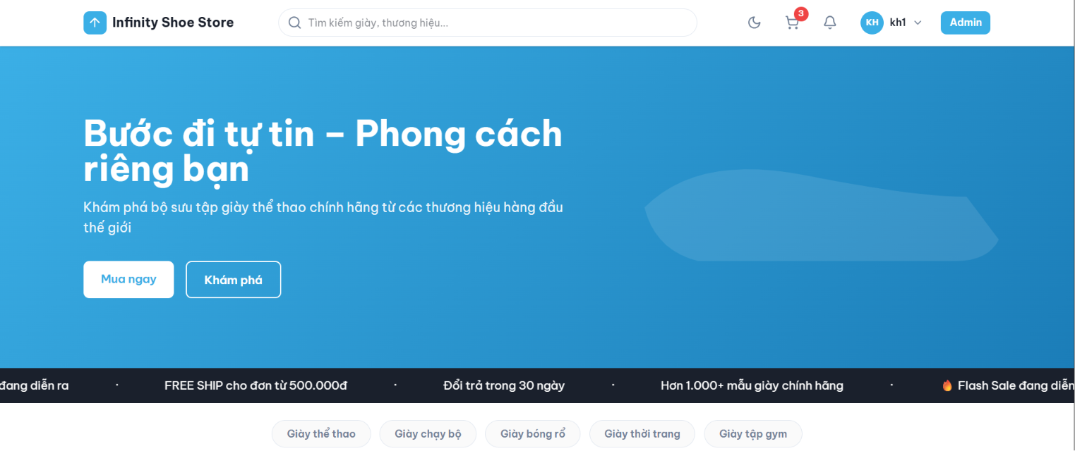
Hình 1. Giao diện trang chủ phía người dùng
Trên trang chủ, vùng đầu trang có logo, thanh tìm kiếm, biểu tượng giỏ hàng, tài khoản và các nhóm điều hướng chính. Đây là những vùng quan sát quan trọng vì người dùng thường bắt đầu bằng việc tìm kiếm sản phẩm hoặc kiểm tra giỏ hàng. Phần banner giới thiệu phong cách sản phẩm giúp người dùng nhận biết nhanh website đang bán giày và phụ kiện thời trang, nhưng banner không nên chiếm toàn bộ sự chú ý đến mức làm người dùng khó tìm sản phẩm.
Khu vực sản phẩm được trình bày theo dạng thẻ, mỗi thẻ có ảnh, tên sản phẩm, giá bán và nút thao tác. Cách trình bày này phù hợp với thói quen quét mắt của người mua hàng: họ thường nhìn ảnh trước, sau đó mới đọc tên, giá và quyết định xem chi tiết hoặc thêm vào giỏ. Các sản phẩm cùng nhóm cần có kích thước thẻ và bố cục giống nhau để khách hàng dễ so sánh, không phải học lại cách đọc thông tin ở từng sản phẩm.
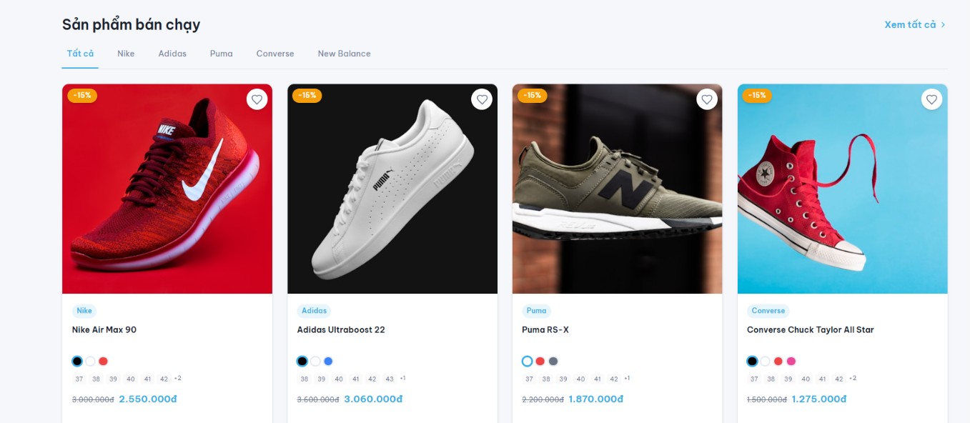
Hình 2. Khu vực sản phẩm nổi bật trên trang chủ
Giỏ hàng là màn hình chuyển tiếp giữa việc chọn sản phẩm và đặt hàng. Với mặt hàng giày, giỏ hàng cần hiển thị lại ảnh sản phẩm, tên, size, màu, số lượng, giá và tổng tiền để người dùng không phải nhớ lại lựa chọn trước đó. Nếu thiếu thông tin size hoặc màu, khách hàng có thể đặt nhầm sản phẩm dù đã chọn đúng ở trang trước.
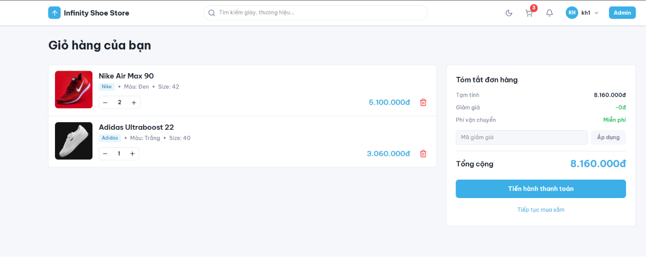
Hình 3. Giao diện giỏ hàng của người dùng
Sau khi đặt hàng, màn hình thông báo thành công có vai trò xác nhận rằng hệ thống đã ghi nhận thao tác. Đây là phản hồi rất quan trọng vì người dùng thường lo lắng không biết đơn đã được tạo hay chưa. Màn hình cần có thông báo rõ, mã đơn hàng, tổng tiền và nút theo dõi đơn hàng để người dùng biết bước tiếp theo.
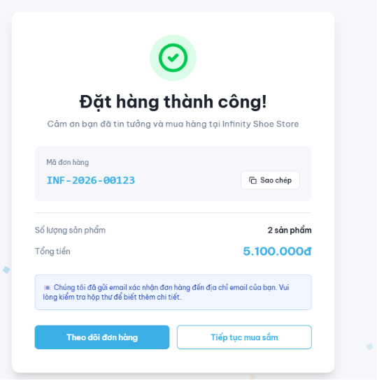
Hình 4. Giao diện thông báo đặt hàng thành công
Bên cạnh các màn hình mua hàng, website còn có nhóm giao diện tài khoản gồm thông tin cá nhân, danh sách đơn, địa chỉ, đổi mật khẩu và cài đặt giao diện. Nhóm chức năng này giúp người dùng tự kiểm soát thông tin của mình. Tuy nhiên, nếu trình bày như bảng quản trị phức tạp thì sẽ không phù hợp với khách hàng phổ thông. Vì vậy, các chức năng cần được nhóm theo nhu cầu gần gũi như “Thông tin của tôi”, “Đơn hàng của tôi”, “Địa chỉ” và “Bảo mật”.
Bảng 1. Các màn hình chính và vai trò trong quy trình sử dụng
Màn hình | Nhiệm vụ người dùng | Yêu cầu tâm lý học kỹ thuật
Trang chủ | Tìm kiếm, nhận biết sản phẩm, đi đến danh mục | Tín hiệu chính rõ; giảm nhiễu; hỗ trợ chú ý thị giác
Sản phẩm | So sánh ảnh, tên, giá, trạng thái còn hàng | Bố cục thẻ đồng dạng; thông tin dễ quét mắt
Giỏ hàng | Kiểm tra size, màu, số lượng, tổng tiền | Giảm phụ thuộc vào trí nhớ làm việc; nút thao tác dễ bấm
Đặt hàng thành công | Xác nhận hệ thống đã ghi nhận đơn | Phản hồi rõ; đáp ứng nhu cầu an toàn
Tài khoản | Quản lý thông tin, đơn hàng, địa chỉ, mật khẩu | Nhóm chức năng theo nhu cầu; bảo vệ dữ liệu cá nhân

2.2. Các lý thuyết ứng dụng trong cải tiến sản phẩm
Phần này trình bày ba lý thuyết chính được sử dụng để phân tích và cải tiến giao diện UI/UX phía người dùng. Với mỗi lý thuyết, báo cáo không chỉ nêu cơ sở lý luận mà còn chỉ ra cách lý thuyết đó thể hiện trong sản phẩm cụ thể. Cách trình bày này giúp nội dung bám đúng yêu cầu của dự án học tập: lý giải vì sao khi thiết kế các yếu tố trên sản phẩm, người thiết kế phải dựa vào cơ sở tâm lý học.

2.2.1. Lý thuyết phát hiện tín hiệu và mô hình xử lý thông tin
Cơ sở lý luận. Lý thuyết phát hiện tín hiệu mô tả cách con người xử lý thông tin trong môi trường có cả tín hiệu và nhiễu. Tín hiệu là thông tin người dùng cần nhận biết, còn nhiễu là những thông tin không liên quan hoặc làm mờ tín hiệu. Trong giao diện website, tín hiệu có thể là nút “Thêm vào giỏ”, thông báo “Đặt hàng thành công”, trạng thái đơn hàng, sản phẩm hết hàng hoặc lỗi nhập địa chỉ. Nhiễu có thể là quá nhiều banner, quá nhiều màu, chữ nhỏ, biểu tượng không rõ nghĩa hoặc nhiều sản phẩm hiển thị dày đặc trên một màn hình.
Lý thuyết này cũng nhấn mạnh tiêu chuẩn phản ứng và phản hồi. Người dùng phải dựa vào dấu hiệu trên giao diện để quyết định nên bấm tiếp, sửa thông tin hay dừng thao tác. Nếu tín hiệu mờ, người dùng có thể bỏ lỡ thông tin quan trọng. Nếu cảnh báo xuất hiện quá nhiều, họ có thể coi cảnh báo là bình thường và bỏ qua. Vì vậy, thiết kế cần cân bằng: tín hiệu quan trọng phải nổi bật, nhưng không lạm dụng hiệu ứng cảnh báo.
Mô hình xử lý thông tin giải thích quá trình người dùng tương tác với hệ thống theo các giai đoạn: nhận thức, nhận dạng, quyết định và thực hiện phản ứng. Ví dụ, khi nhìn vào giỏ hàng, người dùng trước hết nhận thức các sản phẩm đang có trong giỏ; sau đó nhận dạng tên giày, size, màu và số lượng; tiếp theo quyết định có sửa hay thanh toán; cuối cùng bấm nút thanh toán. Nếu giao diện sắp xếp thông tin đúng theo trình tự này, người dùng thao tác tự nhiên hơn và ít bị lúng túng.
Ứng dụng vào trang chủ. Trên trang chủ, tín hiệu chính là thanh tìm kiếm, nhóm danh mục, sản phẩm nổi bật, giá bán, trạng thái còn hàng và nút xem chi tiết. Các thành phần này cần được trình bày ổn định, dễ nhận ra. Banner giới thiệu thương hiệu có thể tạo ấn tượng ban đầu, nhưng không nên che khuất thanh tìm kiếm hoặc làm sản phẩm nổi bật bị chìm xuống quá sâu.
Ứng dụng vào giỏ hàng. Trong giỏ hàng, tín hiệu quan trọng nhất là sản phẩm đã chọn, size, màu, số lượng, giá và tổng tiền. Nếu người dùng phải đoán sản phẩm trong giỏ là màu nào hoặc size nào, khả năng đặt sai sẽ tăng. Vì vậy, mỗi dòng sản phẩm cần có ảnh nhỏ, thông tin size/màu đặt ngay gần tên sản phẩm và tổng tiền được tách riêng ở vùng dễ nhìn. Nút “Thanh toán” cần nổi bật hơn nút phụ như “Tiếp tục mua hàng”.
Ứng dụng vào màn hình đặt hàng thành công. Sau khi người dùng hoàn tất đặt hàng, hệ thống phải phản hồi rõ ràng. Biểu tượng tích xanh, dòng chữ “Đặt hàng thành công”, mã đơn hàng và nút “Theo dõi đơn hàng” là những tín hiệu trực tiếp giúp người dùng biết thao tác đã được ghi nhận. Nếu chỉ chuyển trang mà không có thông báo, người dùng có thể nghi ngờ hệ thống lỗi và bấm lại, dẫn đến tạo đơn trùng hoặc phải hỏi lại cửa hàng.

2.2.2. Lý thuyết không gian ba chiều
Cơ sở lý luận. Lý thuyết không gian ba chiều nghiên cứu cách con người nhận thức và tương tác với môi trường có chiều dài, chiều rộng và chiều cao. Trong các sản phẩm vật lý, lý thuyết này thường liên quan đến vị trí, khoảng cách, hướng nhìn và khả năng định vị của con người. Đối với giao diện website, không gian ba chiều không chỉ hiểu theo nghĩa vật lý mà còn được chuyển hóa thành không gian thị giác trên màn hình: trên - dưới, trái - phải, trước - sau, nổi bật - nền, gần - xa, lớp chính - lớp phụ.
Khi người dùng nhìn vào màn hình, họ không đọc mọi thứ cùng lúc mà thường xác định vùng chính, vùng phụ và hướng di chuyển của mắt. Những thành phần ở đầu trang, giữa màn hình hoặc có kích thước lớn thường được coi là gần hơn về mặt chú ý. Những thành phần đặt sâu trong menu, nằm dưới nhiều lớp hoặc ở góc nhỏ thường ít được chú ý hơn. Vì vậy, lý thuyết không gian ba chiều có thể giúp thiết kế bố cục giao diện theo thứ tự ưu tiên.
Ứng dụng vào trang chủ. Trang chủ cần có cấu trúc không gian rõ ràng: đầu trang dành cho điều hướng và tìm kiếm, vùng giữa dành cho banner hoặc sản phẩm nổi bật, vùng dưới dành cho các nhóm sản phẩm và thông tin phụ. Khi chiều dọc của trang quá dài, người dùng cần các dấu hiệu định hướng như tiêu đề nhóm, khoảng trắng và nút quay lại đầu trang. Điều này giúp người dùng biết mình đang ở khu vực nào trong không gian giao diện.
Ứng dụng vào danh sách sản phẩm. Các thẻ sản phẩm nên có khoảng cách đều và xếp theo lưới. Cách bố trí này giúp người dùng so sánh theo hàng và cột, giống như định vị các vật thể trong một không gian có trật tự. Nếu các thẻ có kích thước không đều, ảnh sản phẩm lệch nhau hoặc giá nằm mỗi chỗ một kiểu, người dùng sẽ khó quét mắt và phải xử lý từng sản phẩm riêng lẻ.
Ứng dụng vào chi tiết đơn hàng và theo dõi đơn. Trong màn hình theo dõi đơn, thanh tiến trình trạng thái nên đi theo một trục rõ ràng từ trái sang phải hoặc từ trên xuống dưới. Người dùng nhìn vào đó có thể biết đơn hàng đang ở bước nào, bước trước là gì và bước tiếp theo là gì. Đây là cách dùng bố cục không gian để làm rõ tiến trình, giúp giảm cảm giác mơ hồ sau khi đặt hàng.
Ứng dụng vào cài đặt giao diện. Khi người dùng chọn chế độ sáng/tối hoặc màu giao diện, hệ thống cần thay đổi ngay trên toàn bộ không gian hiển thị để họ cảm nhận được kết quả. Nếu lựa chọn đã bấm nhưng màn hình không thay đổi, khoảng cách giữa hành động và kết quả trở nên không rõ, làm người dùng khó xác định thao tác của mình có hiệu lực hay chưa.

2.2.3. Lý thuyết nhu cầu Maslow
Cơ sở lý luận. Thuyết nhu cầu Maslow chia nhu cầu của con người thành năm cấp độ: nhu cầu sinh lý, nhu cầu an toàn, nhu cầu xã hội, nhu cầu được tôn trọng và nhu cầu tự thể hiện. Khi áp dụng vào thiết kế kỹ thuật, lý thuyết này giúp người thiết kế không chỉ nhìn sản phẩm ở chức năng, mà còn xem sản phẩm có tạo cảm giác an toàn, tin cậy, thoải mái và được tôn trọng cho người dùng hay không.
Trong giao diện website kinh doanh giày, nhu cầu sinh lý không thể hiện trực tiếp như ăn uống hay nghỉ ngơi, nhưng có thể liên hệ đến sự thoải mái khi sử dụng màn hình. Chữ dễ đọc, độ tương phản phù hợp, không quá chói và bố cục không rối giúp người dùng ít mỏi mắt hơn. Chức năng cài đặt giao diện sáng/tối cũng có thể xem là cách hỗ trợ sự thoải mái khi sử dụng trong các điều kiện ánh sáng khác nhau.
Nhu cầu an toàn là tầng nhu cầu thể hiện rõ nhất. Người dùng cần cảm thấy tài khoản, địa chỉ, số điện thoại và đơn hàng của mình được bảo vệ. Vì vậy, màn hình đổi mật khẩu phải rõ ràng, không hiển thị mật khẩu mặc định, có nút ẩn/hiện theo ý người dùng và có phản hồi khi đổi thành công. Khi đặt hàng, hệ thống phải có mã đơn và trạng thái theo dõi để người dùng yên tâm rằng giao dịch đã được ghi nhận.
Nhu cầu xã hội thể hiện ở việc giao diện giúp người dùng kết nối với cửa hàng một cách dễ hiểu. Các thông tin liên hệ, trạng thái đơn, lịch sử mua hàng và thông báo cần rõ ràng để người dùng không cảm thấy bị bỏ mặc sau khi mua. Một màn hình theo dõi đơn hàng tốt giúp giảm nhu cầu phải nhắn tin hỏi nhân viên, đồng thời tạo cảm giác cửa hàng đang giao tiếp với khách hàng qua hệ thống.
Nhu cầu được tôn trọng thể hiện ở cách hệ thống sử dụng ngôn ngữ và xử lý lỗi. Thông báo lỗi không nên đổ lỗi cho người dùng. Thay vì hiển thị câu kỹ thuật khó hiểu, hệ thống nên nói rõ vấn đề như “Vui lòng nhập số điện thoại nhận hàng” hoặc “Mật khẩu xác nhận chưa trùng khớp”. Cách giao tiếp lịch sự khiến người dùng cảm thấy được hỗ trợ thay vì bị phán xét.
Nhu cầu tự thể hiện có thể liên hệ đến quyền kiểm soát cá nhân. Người dùng có thể cập nhật thông tin tài khoản, quản lý địa chỉ, đổi mật khẩu, chọn chế độ giao diện và xem lại đơn hàng của mình. Những chức năng này tạo cảm giác người dùng làm chủ trải nghiệm của bản thân trên hệ thống. Khi thiết kế theo hướng này, website trở nên nhân văn hơn vì tôn trọng nhu cầu và thói quen khác nhau của từng người dùng.

2.3. Các định luật ứng dụng trong thiết kế kỹ thuật
Trong phần này, dự án lựa chọn năm định luật tiêu biểu để phân tích giao diện UI/UX phía người dùng: Hick, Fitts, Gestalt, Occam và Doherty. Mỗi định luật đều được trình bày theo hai hướng: cơ sở tâm lý học và biểu hiện cụ thể trên sản phẩm. Trọng tâm là chỉ ra vì sao các lựa chọn thiết kế như nhóm menu, kích thước nút, bố cục thẻ sản phẩm, tối giản thao tác và phản hồi nhanh lại có ý nghĩa đối với người dùng.

2.3.1. Định luật Hick
Định luật Hick cho rằng thời gian đưa ra quyết định sẽ tăng khi số lượng lựa chọn tăng. Trong giao diện website, nếu người dùng nhìn thấy quá nhiều danh mục, quá nhiều nút hoặc quá nhiều thông tin cùng lúc, họ sẽ mất thời gian hơn để quyết định bấm vào đâu. Điều này đặc biệt dễ xảy ra ở trang chủ bán hàng vì người dùng vừa nhìn banner, vừa nhìn danh mục, sản phẩm, giỏ hàng, tài khoản và các chương trình ưu đãi.
Ứng dụng vào sản phẩm, trang chủ không nên trải ra toàn bộ chức năng. Các danh mục nên được nhóm theo loại giày, thương hiệu hoặc mức giá. Trong tài khoản cá nhân, các mục nên gom thành những nhóm gần gũi như “Thông tin cá nhân”, “Đơn hàng của tôi”, “Địa chỉ”, “Đổi mật khẩu”, “Cài đặt giao diện”. Khi số lựa chọn được nhóm rõ, người dùng không phải đọc từng mục riêng lẻ mà có thể chọn theo nhu cầu.
Ở giỏ hàng, định luật Hick cũng cho thấy mỗi sản phẩm không nên có quá nhiều nút hành động. Các thao tác chính chỉ cần gồm tăng/giảm số lượng, xóa và thanh toán. Những chức năng phụ như lưu sản phẩm yêu thích hoặc xem thêm khuyến mãi nếu có nên đặt ở vị trí phụ, tránh cạnh tranh với nhiệm vụ chính là kiểm tra và đặt hàng.

2.3.2. Định luật Fitts
Định luật Fitts nêu rằng thời gian di chuyển đến một mục tiêu phụ thuộc vào khoảng cách và kích thước mục tiêu. Trong thiết kế giao diện, nút bấm quan trọng cần đủ lớn, dễ thấy và đặt ở vị trí thuận tiện. Ngược lại, các thao tác nguy hiểm cần được tách khỏi thao tác thường dùng để tránh bấm nhầm.
Trên giao diện phía người dùng, nút “Thêm vào giỏ”, “Thanh toán”, “Theo dõi đơn hàng” và “Lưu thay đổi” là các mục tiêu thao tác quan trọng. Những nút này cần có kích thước đủ lớn, khoảng cách hợp lý và màu sắc nổi bật so với nền. Trên màn hình giỏ hàng, nút thanh toán nên đặt ở vùng tổng tiền, vì sau khi kiểm tra tổng tiền người dùng sẽ tự nhiên nhìn sang hành động tiếp theo.
Đối với thao tác xóa sản phẩm khỏi giỏ hoặc xóa địa chỉ nhận hàng, định luật Fitts cần được dùng theo hướng phòng lỗi. Nút xóa không nên đặt quá sát nút tăng số lượng hoặc nút lưu. Nếu người dùng bấm xóa, hệ thống nên có xác nhận hoặc ít nhất có thông báo hoàn tác trong thời gian ngắn. Cách này làm giảm hậu quả của thao tác vô tình, phù hợp với nguyên tắc dung sai cho lỗi trong thiết kế lấy con người làm trung tâm.

2.3.3. Định luật Gestalt
Định luật Gestalt giải thích cách não người tự động nhóm các yếu tố thị giác thành các cấu trúc có nghĩa. Trong giao diện, những thành phần giống nhau về hình dạng, màu sắc, kích thước hoặc đặt gần nhau thường được người dùng hiểu là cùng nhóm chức năng. Nếu sử dụng Gestalt tốt, người dùng có thể hiểu bố cục nhanh hơn mà không cần đọc quá nhiều hướng dẫn.
Trên trang chủ, các thẻ sản phẩm cần có hình thức giống nhau: ảnh ở trên, tên sản phẩm bên dưới, giá và nút thao tác ở cùng vị trí. Đây là ứng dụng của nguyên tắc đồng dạng. Khi các sản phẩm có cấu trúc giống nhau, người dùng dễ so sánh nhanh giữa các mẫu giày. Nếu mỗi sản phẩm một kiểu trình bày, người dùng phải học lại cách đọc từng thẻ, làm tăng tải nhận thức.
Nguyên tắc gần bên được dùng trong giỏ hàng và tài khoản cá nhân. Ảnh sản phẩm, tên, size, màu và giá của cùng một sản phẩm phải đặt gần nhau. Trong tài khoản, các mục về thông tin cá nhân nên nằm cùng vùng, các mục bảo mật như đổi mật khẩu nên tách sang vùng riêng. Khoảng trắng giữa các nhóm giúp người dùng hiểu ranh giới thông tin mà không cần quá nhiều đường kẻ.
Nguyên tắc liên tục có thể dùng trong theo dõi đơn hàng. Các trạng thái “Chờ xác nhận”, “Đang xử lý”, “Đang giao”, “Hoàn thành” nên được sắp theo một đường liên tục. Khi nhìn vào đường tiến trình, người dùng hiểu đơn hàng đang đi đến đâu và bước tiếp theo là gì. Cách trình bày này giảm cảm giác bất định sau khi mua hàng.
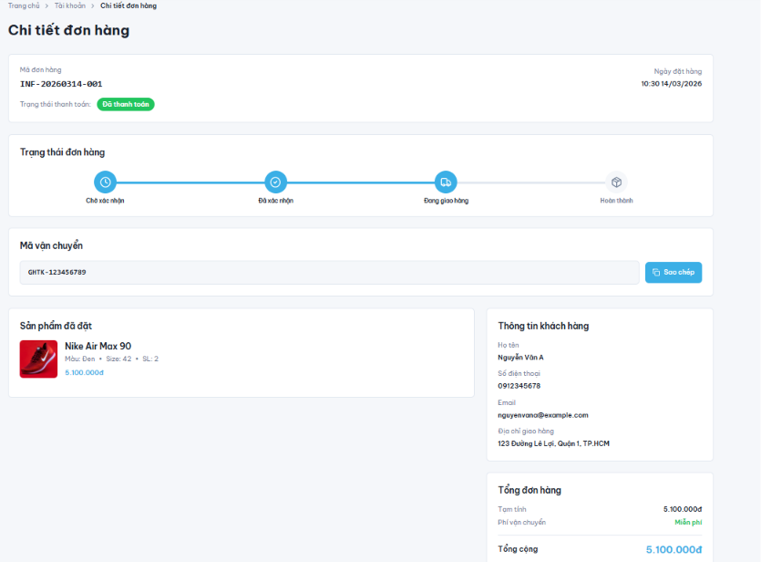
Hình 5. Giao diện theo dõi và chi tiết đơn hàng

2.3.4. Định luật Occam
Định luật Occam thường được hiểu là không nên làm phức tạp vấn đề nếu có thể giải quyết bằng phương án đơn giản hơn. Trong thiết kế UI/UX, nguyên tắc này không có nghĩa là cắt bỏ chức năng quan trọng, mà là loại bỏ chi tiết thừa, từ ngữ khó hiểu và các bước không cần thiết để người dùng hoàn thành nhiệm vụ nhanh hơn.
Ứng dụng vào trang chủ, giao diện không cần hiển thị quá nhiều khẩu hiệu, thông tin phụ hoặc hiệu ứng nếu chúng không giúp người dùng tìm sản phẩm. Ở màn hình đặt hàng thành công, thông tin cần thiết chỉ nên gồm thông báo thành công, mã đơn, tổng tiền, số lượng sản phẩm và nút theo dõi đơn. Nếu màn hình này nhồi thêm nhiều khối quảng cáo, người dùng sẽ mất tập trung khỏi thông tin chính.
Ở trang tài khoản, Occam thể hiện ở việc chỉ giữ những chức năng khách hàng thật sự cần. Thay vì tạo nhiều mục nhỏ khó nhớ, hệ thống có thể nhóm lại thành vài mục lớn. Khi người dùng muốn đổi mật khẩu, họ chỉ cần vào một vùng bảo mật rõ ràng, nhập mật khẩu hiện tại, mật khẩu mới và xác nhận. Không nên yêu cầu thêm nhiều thông tin không liên quan đến nhiệm vụ đổi mật khẩu.
Định luật Occam cũng giúp đảm bảo đạo đức kỹ thuật. Website không nên yêu cầu người dùng cung cấp quá nhiều dữ liệu cá nhân nếu không cần cho việc giao hàng hoặc bảo vệ tài khoản. Càng ít thông tin thừa được thu thập, rủi ro lộ dữ liệu càng thấp và người dùng càng cảm thấy hệ thống tôn trọng quyền riêng tư của mình.

2.3.5. Định luật Doherty
Định luật Doherty nhấn mạnh vai trò của phản hồi nhanh trong tương tác người - máy. Khi hệ thống phản hồi kịp thời, người dùng cảm thấy thao tác của mình được ghi nhận và tiếp tục làm việc tự tin hơn. Nếu hệ thống chậm hoặc không có dấu hiệu phản hồi, người dùng dễ bấm lại nhiều lần, thoát trang hoặc cho rằng hệ thống bị lỗi.
Trong giao diện người dùng của website giày, phản hồi cần xuất hiện ở nhiều điểm: khi thêm sản phẩm vào giỏ, khi thay đổi số lượng, khi lưu địa chỉ, khi đổi mật khẩu, khi đặt hàng và khi thay đổi giao diện sáng/tối. Ví dụ, sau khi bấm “Thêm vào giỏ”, biểu tượng giỏ hàng có thể tăng số lượng hoặc hiện thông báo ngắn. Sau khi đặt hàng, màn hình thành công phải xuất hiện rõ ràng thay vì chỉ tải lại trang.
Định luật Doherty cũng liên quan đến cảm xúc của người dùng. Một phản hồi rõ và nhanh làm giảm lo lắng vì người dùng biết hệ thống đang hoạt động. Ngược lại, nếu bấm thanh toán mà hệ thống im lặng, người dùng có thể lo bị mất đơn hoặc mất tiền. Vì vậy, các thao tác quan trọng cần có trạng thái đang xử lý, thông báo thành công hoặc lỗi cụ thể.

Hình 6. Phản hồi đặt hàng thành công sau thao tác của người dùng
Ngoài các quy luật trên, những màn hình tài khoản cũng thể hiện rõ yêu cầu thiết kế lấy con người làm trung tâm. Các thông tin cá nhân, địa chỉ, mật khẩu và tùy chọn giao diện đều liên quan đến cảm giác kiểm soát và an toàn của người dùng. Do đó, chúng cần được trình bày đơn giản, rõ nhãn, dễ sửa và có phản hồi sau khi lưu.
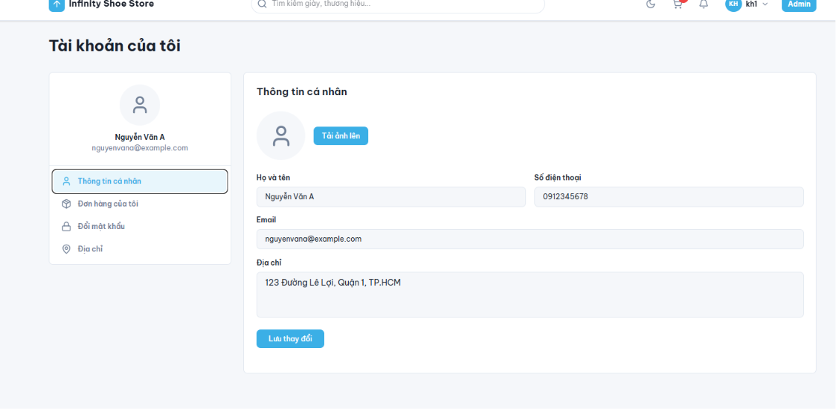
Hình 7. Giao diện tài khoản cá nhân của người dùng
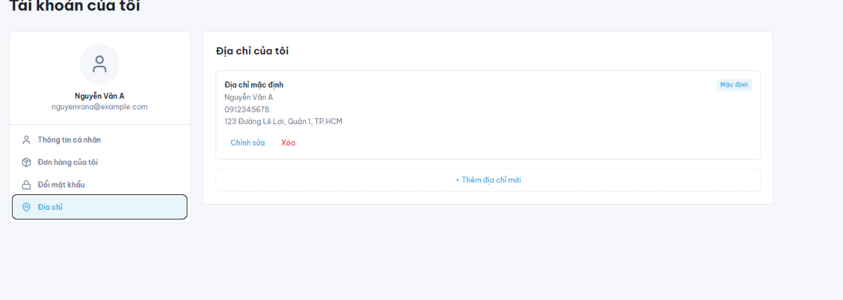
Hình 8. Giao diện quản lý địa chỉ nhận hàng
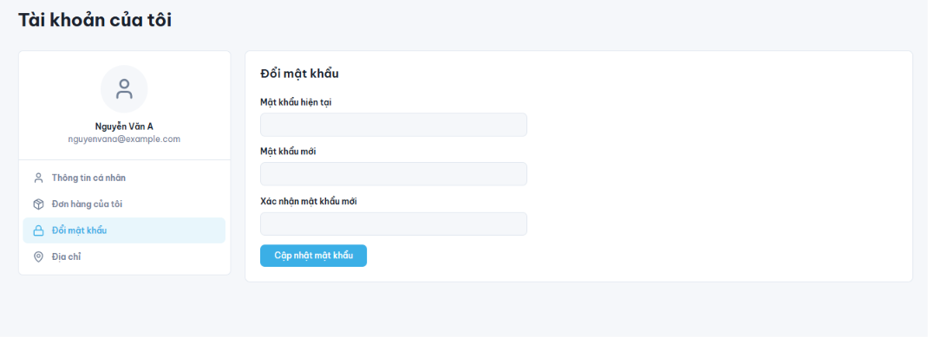
Hình 9. Giao diện đổi mật khẩu của người dùng

2.4. Tối ưu hóa sản phẩm trong thiết kế kỹ thuật
Tối ưu hóa sản phẩm trong thiết kế kỹ thuật là quá trình điều chỉnh và cải thiện các yếu tố của hệ thống nhằm đạt hiệu quả sử dụng tốt hơn. Với giao diện UI/UX phía người dùng, tối ưu hóa không phải là thêm thật nhiều hiệu ứng hoặc làm giao diện cầu kỳ hơn. Trọng tâm là làm cho người dùng dễ nhận biết thông tin, dễ thao tác, giảm nhầm lẫn và cảm thấy an toàn trong toàn bộ quá trình mua hàng.
Thứ nhất, cần tối ưu hóa giao diện người - máy. Các màn hình phải có bố cục nhất quán: đầu trang dùng cho điều hướng, vùng nội dung dùng cho sản phẩm hoặc thông tin chính, vùng hành động dùng cho nút bấm. Người dùng không nên phải học lại cách thao tác khi chuyển từ trang chủ sang giỏ hàng hoặc từ tài khoản sang danh sách đơn. Sự nhất quán giúp giảm thời gian học và tăng sự tự tin khi sử dụng.
Thứ hai, cần tối ưu hóa trải nghiệm người dùng. Trải nghiệm tốt trong website giày là khi khách hàng tìm được sản phẩm nhanh, hiểu rõ size/màu/giá, kiểm tra giỏ hàng dễ, đặt hàng an tâm và theo dõi đơn không phải hỏi lại nhiều lần. Vì vậy, giao diện cần hỗ trợ tìm kiếm, bộ lọc, trạng thái còn hàng, tổng tiền rõ và phản hồi thành công sau mỗi thao tác quan trọng.
Thứ ba, cần tối ưu hóa yếu tố con người trong quá trình sử dụng. Người dùng có thể là sinh viên, người đi làm, người lớn tuổi hoặc người ít kinh nghiệm công nghệ. Không phải ai cũng quen với biểu tượng hoặc thuật ngữ kỹ thuật. Do đó, tên nút và thông báo cần dùng tiếng Việt dễ hiểu. Những chức năng quan trọng như địa chỉ nhận hàng và đổi mật khẩu phải có hướng dẫn ngắn, tránh để người dùng phải đoán.
Thứ tư, cần tối ưu hóa an toàn thao tác và an toàn dữ liệu. Các thao tác như xóa sản phẩm khỏi giỏ, xóa địa chỉ, đổi mật khẩu hoặc xác nhận đặt hàng cần phản hồi rõ. Dữ liệu cá nhân như số điện thoại, địa chỉ, mật khẩu phải được bảo vệ, không hiển thị thừa và không yêu cầu thông tin ngoài mục đích sử dụng. Đây là biểu hiện của đạo đức kỹ thuật trong thiết kế sản phẩm số.
Thứ năm, cần tối ưu hóa cho sức khỏe và sự tiện lợi. Chế độ giao diện sáng/tối, màu chủ đạo rõ ràng, chữ đủ tương phản và khoảng cách giữa các thành phần hợp lý giúp người dùng đỡ mỏi mắt khi sử dụng lâu. Với màn hình điện thoại hoặc máy tính có kích thước khác nhau, nút bấm cần đủ lớn để thao tác thuận tiện, đặc biệt với các nút như thanh toán, theo dõi đơn và lưu địa chỉ.
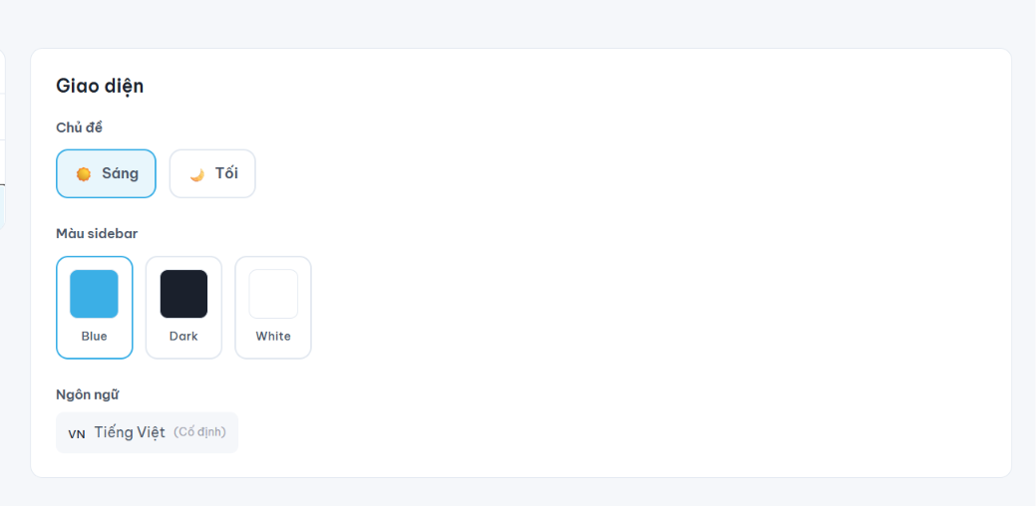
Hình 10. Giao diện cài đặt chế độ hiển thị
Bảng 2. Đề xuất tối ưu hóa giao diện theo cơ sở tâm lý học kỹ thuật
Vấn đề cần cải thiện | Cơ sở tâm lý học | Hướng tối ưu hóa sản phẩm
Trang chủ nhiều thông tin, người dùng khó biết nên nhìn vào đâu | Lý thuyết phát hiện tín hiệu; chú ý thị giác | Làm nổi bật thanh tìm kiếm, sản phẩm nổi bật, trạng thái còn hàng; giảm banner hoặc nhãn không cần thiết.
Người dùng mất thời gian chọn danh mục hoặc chức năng tài khoản | Định luật Hick | Nhóm danh mục theo loại giày, thương hiệu, mức giá; nhóm tài khoản thành thông tin cá nhân, đơn hàng, địa chỉ, bảo mật.
Dễ bấm nhầm thao tác nhỏ hoặc nguy hiểm | Định luật Fitts; dung sai cho lỗi | Tăng kích thước nút chính; tách nút xóa khỏi nút lưu; có xác nhận hoặc hoàn tác khi xóa.
Người dùng phải nhớ lại sản phẩm đã chọn ở trang trước | Trí nhớ làm việc; mô hình xử lý thông tin | Giỏ hàng hiển thị lại ảnh, tên, size, màu, số lượng, giá và tổng tiền ngay tại một màn hình.
Không chắc đơn hàng đã được ghi nhận hay chưa | Định luật Doherty; nhu cầu an toàn | Hiển thị thông báo đặt hàng thành công, mã đơn, tổng tiền và nút theo dõi đơn hàng ngay sau thao tác.
Người dùng mỏi mắt hoặc khó đọc khi dùng lâu | An toàn, sức khỏe, tiện lợi; thiết kế cho đối tượng đa dạng | Bảo đảm độ tương phản, hỗ trợ sáng/tối, font dễ đọc và khoảng trắng hợp lý.
Từ bảng trên có thể thấy, tối ưu hóa sản phẩm không chỉ là sửa giao diện cho đẹp hơn mà còn là giảm nguy cơ lỗi trong quá trình tương tác. Khi người dùng ít phải nhớ, ít phải đoán và nhận được phản hồi rõ, họ sẽ thao tác tự tin hơn. Đây cũng là cách biến kiến thức tâm lý học kỹ thuật thành giải pháp thiết kế cụ thể.
Trong hướng phát triển tiếp theo, sản phẩm có thể cải tiến thêm chức năng lọc size còn hàng ngay trên trang chủ, hiển thị cảnh báo rõ khi sản phẩm hết size, tự động kiểm tra địa chỉ trước khi đặt hàng và bổ sung hướng dẫn ngắn cho người dùng mới. Các cải tiến này vẫn bám vào yêu cầu lấy con người làm trung tâm: người dùng cần được hỗ trợ đúng lúc, đúng thông tin và không bị quá tải bởi các chức năng thừa.
Đối với màn hình trang chủ, nhóm đề xuất đặt thanh tìm kiếm ở vị trí ổn định trên đầu trang và giữ biểu tượng giỏ hàng luôn dễ nhận ra. Người dùng mua giày thường có nhu cầu tìm nhanh theo tên mẫu, thương hiệu hoặc size. Nếu thanh tìm kiếm bị đặt quá thấp hoặc lẫn với nhiều thông tin phụ, người dùng phải cuộn trang hoặc quét mắt nhiều hơn. Vì vậy, vùng tìm kiếm nên được coi là vùng tín hiệu chính, còn banner và thông tin giới thiệu chỉ nên hỗ trợ nhận diện thương hiệu ở mức vừa phải.
Đối với khu vực sản phẩm, mỗi thẻ sản phẩm cần hiển thị cùng một trật tự thông tin. Ảnh sản phẩm đặt ở trên, tên và giá đặt ở dưới, trạng thái còn hàng hoặc hết hàng đặt gần nút thao tác. Khi một mẫu giày hết size phổ biến, hệ thống nên hiển thị tín hiệu rõ thay vì để người dùng bấm vào chi tiết rồi mới biết không còn hàng. Cách này giúp giảm số bước thao tác, đồng thời làm cho quyết định của khách hàng nhanh và chính xác hơn.
Đối với giỏ hàng, cải tiến quan trọng nhất là làm rõ sự liên hệ giữa sản phẩm và tổng tiền. Tổng tiền nên đặt ở vùng riêng, dễ nhìn, không bị lẫn với danh sách sản phẩm. Nếu có phí vận chuyển hoặc giảm giá, các khoản này cần được tách thành từng dòng, tránh chỉ đưa ra một con số cuối cùng. Về mặt tâm lý học, khi người dùng hiểu cách hình thành tổng tiền, họ cảm thấy minh bạch và tin cậy hơn.
Đối với màn hình tài khoản và địa chỉ, giao diện cần tránh làm người dùng cảm thấy như đang thao tác trong một hệ thống quản trị phức tạp. Các ô nhập nên có nhãn rõ và ví dụ gợi ý ngắn. Ví dụ, ô số điện thoại nên hướng dẫn nhập số điện thoại nhận hàng; ô địa chỉ cụ thể nên tách khỏi tỉnh, huyện, xã để người dùng dễ kiểm tra. Khi lưu thành công, hệ thống cần phản hồi ngay, vì nếu không có phản hồi người dùng có thể bấm lưu nhiều lần hoặc nghĩ dữ liệu chưa được cập nhật.
Đối với đổi mật khẩu, cải tiến nên tập trung vào an toàn và cảm giác yên tâm. Các yêu cầu về mật khẩu cần được thông báo trước hoặc ngay khi người dùng nhập, thay vì chỉ báo lỗi sau khi bấm lưu. Nút hiển thị mật khẩu nên là tùy chọn chủ động của người dùng, không bật mặc định. Sau khi đổi mật khẩu, hệ thống có thể thông báo thành công bằng câu ngắn gọn và khuyến nghị đăng nhập lại nếu cần. Cách phản hồi này vừa đảm bảo bảo mật vừa không gây căng thẳng cho người dùng.
Đối với theo dõi đơn hàng, giao diện nên cho người dùng thấy trạng thái hiện tại và bước tiếp theo. Ví dụ, nếu đơn đang giao, hệ thống cần làm rõ đơn đã qua bước xác nhận và đang ở bước vận chuyển. Nếu đơn bị hủy, lý do hủy cần viết dễ hiểu. Trạng thái đơn hàng là tín hiệu tâm lý rất quan trọng vì nó giúp người dùng kiểm soát kỳ vọng của mình. Khi kỳ vọng rõ ràng, người dùng ít lo lắng hơn và ít phải liên hệ hỗ trợ hơn.
Nhìn chung, các cải tiến trên đều xuất phát từ một điểm chung: giảm gánh nặng nhận thức cho người dùng. Giao diện càng ít bắt người dùng nhớ, đoán và tự suy luận thì càng phù hợp với nguyên tắc thiết kế kỹ thuật lấy con người làm trung tâm. Trong môi trường số, an toàn không chỉ là bảo mật dữ liệu, mà còn là giúp người dùng tránh thao tác nhầm, tránh hiểu sai thông tin và có cảm giác được hệ thống hỗ trợ trong từng bước sử dụng.

PHẦN III: KẾT LUẬN
Dự án đã trình bày việc vận dụng các lý thuyết và định luật của Tâm lý học kỹ thuật vào thiết kế giao diện UI/UX phía người dùng cho website quản lý kho và kinh doanh giày. Nội dung báo cáo đã đi theo đúng cấu trúc dự án học tập: mô tả sản phẩm bằng lời và hình ảnh; phân tích ba lý thuyết gồm phát hiện tín hiệu, không gian ba chiều và nhu cầu Maslow; lựa chọn năm định luật gồm Hick, Fitts, Gestalt, Occam và Doherty; cuối cùng đề xuất hướng tối ưu hóa sản phẩm trong thiết kế kỹ thuật.
Qua phân tích, có thể thấy giao diện phía người dùng không chỉ là phần trình bày bên ngoài của website. Đây là nơi người dùng tiếp nhận tín hiệu, xử lý thông tin, ra quyết định và thực hiện hành động. Vì vậy, từng yếu tố như thanh tìm kiếm, thẻ sản phẩm, nút thêm vào giỏ, giỏ hàng, thông báo thành công, trạng thái đơn hàng, địa chỉ và đổi mật khẩu đều cần được thiết kế dựa trên cơ sở tâm lý học.
Ý nghĩa thực tế của đề tài là giúp sinh viên hiểu rõ hơn vai trò của yếu tố con người trong sản phẩm kỹ thuật số. Một website kinh doanh giày có thể có nhiều chức năng, nhưng nếu giao diện gây rối, phản hồi không rõ hoặc bắt người dùng nhớ quá nhiều thông tin, sản phẩm vẫn chưa thật sự tốt. Ngược lại, khi giao diện rõ ràng, dễ thao tác, có phản hồi kịp thời và bảo vệ dữ liệu người dùng, hệ thống sẽ thân thiện hơn và giảm sai sót trong quá trình sử dụng.
Trong quá trình thực hiện, nhóm còn một số hạn chế như chưa có điều kiện kiểm thử với nhiều nhóm người dùng thật và chưa đánh giá đầy đủ trên nhiều thiết bị khác nhau. Hướng phát triển tiếp theo là tiếp tục thu thập phản hồi của người dùng, thử nghiệm thao tác trên điện thoại, tối ưu thêm khả năng đọc cho người lớn tuổi và bổ sung các cơ chế phòng lỗi trong những bước quan trọng như đặt hàng, đổi mật khẩu và quản lý địa chỉ.

TÀI LIỆU THAM KHẢO
[1] Khoa Sư phạm kỹ thuật (2022), Giáo trình nội bộ Tâm lý học kỹ thuật, Bài 1: Nhập môn Tâm lý học kỹ thuật.
[2] Khoa Sư phạm kỹ thuật (2022), Tài liệu học tập Tâm lý học kỹ thuật, Bài 2: Nhận thức và xử lý thông tin trong kỹ thuật.
[3] Khoa Sư phạm kỹ thuật (2022), Tài liệu học tập Tâm lý học kỹ thuật, Bài 3: Giao tiếp và trí nhớ trong lao động kỹ thuật.
[4] Khoa Sư phạm kỹ thuật (2022), Tài liệu học tập Tâm lý học kỹ thuật, Bài 4: Hành vi, động lực và một số định luật tâm lý trong lao động kỹ thuật.
[5] Khoa Sư phạm kỹ thuật (2022), Giáo trình nội bộ Tâm lý học kỹ thuật, Bài 5: Thiết kế kỹ thuật lấy con người làm trung tâm.
[6] Khoa Sư phạm kỹ thuật (2022), Giáo trình nội bộ Tâm lý học kỹ thuật, Bài 6: An toàn, sức khỏe và tối ưu hóa thiết kế kỹ thuật.
[7] Khoa Sư phạm kỹ thuật (2022), Giáo trình nội bộ Tâm lý học kỹ thuật, Bài 7: Ứng dụng thực tiễn của tâm lý học trong thiết kế kỹ thuật.
[8] Khoa Sư phạm kỹ thuật (2022), Tài liệu học tập Tâm lý học kỹ thuật, Bài 8: Quản lý và tổ chức lao động khoa học.

PHỤ LỤC: MỘT SỐ HÌNH ẢNH GIAO DIỆN BỔ SUNG
Phụ lục trình bày thêm một số giao diện tài khoản và đơn hàng của người dùng. Các hình này được dùng để minh họa cho phần phân tích về nhu cầu an toàn, phản hồi hệ thống, tổ chức thông tin và khả năng người dùng tự kiểm soát dữ liệu cá nhân.
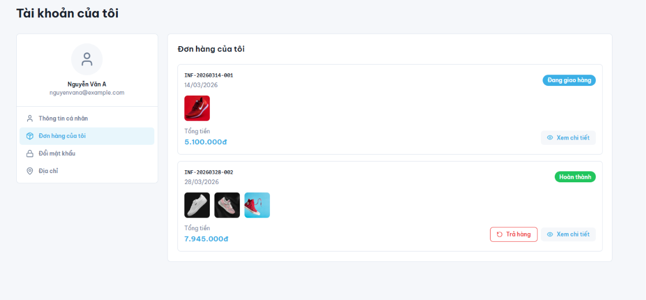
Hình P1. Danh sách đơn hàng trong tài khoản người dùng

Hình ảnh bổ sung dưới đây minh họa khu vực sản phẩm dạng lưới. Dạng lưới giúp người dùng so sánh nhanh các mẫu giày theo ảnh, giá và trạng thái, đồng thời thể hiện rõ nguyên tắc đồng dạng trong định luật Gestalt.
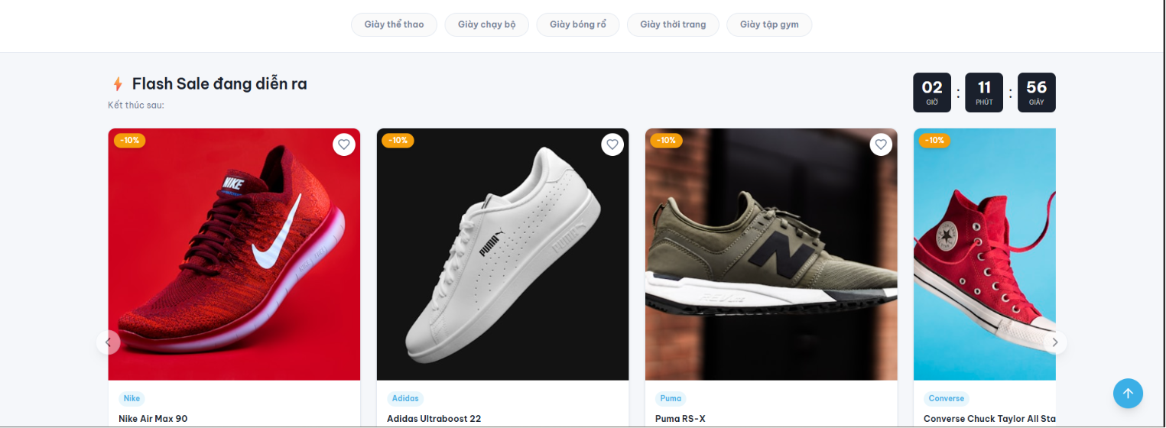
Hình P2. Khu vực sản phẩm hiển thị theo dạng lưới

Hình P3. Giao diện lựa chọn chế độ hiển thị sáng/tối

